Tugas III STBI:
Pembuatan IR System

Hendra Hadhil Choiri (13508041)

Zakiy Firdaus Alfikri (13508042)

Sandy Socrates (13508044)

Danang Tri Massandy (13508051)

Akbar Gumbira (13508106)

Deskripsi Prototipe

Representasi Struktur Data
Program di buat dalam Java, terbagi ke dalam beberapa kelas modul utama sebagai berikut:
Kelas Dokumen
Menyatakan sebuah dokumen, terdiri dari atribut title dan content.
(Untuk query, tidak dibuat kelas tersendiri, tetapi menggunakan tipe data String)

Kelas GUI
Merupakan rancangan tampilan yang ditunjukkan ke user.

Kelas RelJud
Relevant Judgement. Berisi pasangan antara ID sebuah query dan dokumen, yang menyatakan dokumen tersebut relevan dengan querynya.

Kelas InvertedFile
Menyatakan sebuah data pada inverted file. Memiliki atribut term, docID, TF yang menyatakan banyak term tersebut muncul di dokumen, serta TFWeight yang menyatakan bobot term tersebut di dokumen.

Kelas IRSystem
Merupakan kelas utama dalam IR System yang dibuat. Berisi berbagai atribut dan fungsi dalam proses retrieval, antara lain:

HashMap<Integer, Document> Doc
Memetakan ID dokumen ke dokumen yang berasosiasi

HashMap<Integer, String> Q_test
Memetakan ID query ke query yang berasosiasi

HashMap<RelJud,boolean> RJ
Digunakan untuk menyimpan semua Relevant Judgement, sehingga dapat memetakan apakah pasangan antara query dan dokumen itu relevan atau tidak.

HashMap<String, Boolean> Stopwords
Digunakan untuk menyimpan semua stopword, sehingga dapat memetakan apakah suatu term termasuk stopword atau tidak.

Vector<InvertedFile> InF
Digunakan untuk menyimpan hasil pembangkitan inverted file dari koleksi dokumen

Vector<InvertedFile> InFQuery
Digunakan untuk menyimpan inverted file dari query

HashMap<String, Integer> DF
Digunakan untuk menyimpan Document Frequency, memetakan suatu term dengan banyaknya dokumen yang mengandung term tersebut

Berikut kelas-kelas tambahan yang digunakan untuk membantu:
Kelas Filters
Digunakan sebagai pengganti query SELECT di SQL.

Kelas SearchResult
Digunakan untuk menampilkan ranking hasil retrieve

Kelas ShowInvertedFile
Digunakan untuk menampilkan inverted file yang sudah dibangkitkan

Kelas Stemmer
Berisi algoritma untuk melakukan stemming (sumber: )

Kelas Utility
Berisi fungsi-fungsi tambahan yang lain yang diperlukan

Format Umum File Input

File Document Collection
.I <no dokumen>
.T
<judul dokumen>
.A
<penulis (tidak digunakan)>
.B
<keterangan dokumen (tidak digunakan)>
.W
<isi dokumen>
.I …..dst

Contoh:
.I 1
.T
experimental investigation of the aerodynamics of a
wing in a slipstream .
.A
brenckman,m.
.B
j. ae. scs. 25, 1958, 324.
.W
experimental investigation of the aerodynamics of a
wing in a slipstream .
an experimental study of a wing in a propeller slipstream was
made in order to determine the spanwise distribution of the lift
increase due to slipstream at different angles of attack of the wing
and at different free stream to slipstream velocity ratios . the
results were intended in part as an evaluation basis for different
theoretical treatments of this problem
… dst

File Query
.I <no query>
.W
<query>
.I … dst

Contoh:
.I 1
.W
What problems and concerns are there in making up descriptive titles?
What difficulties are involved in automatically retrieving articles from
approximate titles?
What is the usual relevance of the content of articles to their titles?
.I 2
.W
How can actually pertinent data, as opposed to references or entire articles
themselves, be retrieved automatically in response to information requests?
.I 3 ……..

Relevance Judgement
<no query> <no dokumen yg relevan> 0 0
<no query> <no dokumen yg relevan> 0 0
… dst

Contoh:
1 28 0 0
1 35 0 0
1 38 0 0
1 42 0 0
1 43 0 0
2 4 0 0
2 15 0 0
…dst

User Manual

Cara Penggunaan Program
Document Indexing
- Tentukan mode indexing untuk dokumen di bagian Collection Document Indexing:
- Sistem Pembobotan (Raw TF/Binary TF/Logaritmic TF/Augmented TF)
- Menggunakan IDF atau tidak
- Menggunakan Normalisasi atau tidak
- Melakukan Stemming atau tidak
- Membuang Stopword atau tidak (jika ya, tentukan lokasi file daftar stopwords di bagian File Address)
- Tentukan lokasi file Koleksi Dokumen
- Klik Doc. Indexing untuk Memulai Indexing
- Klik Show Inverted File untuk Melihat Inverted File Hasil Indexing

Setting Query Formulation
Tentukan mode indexing untuk query:
- Sistem Pembobotan (Raw TF/Binary TF/Logaritmic TF/Augmented TF)
- Menggunakan IDF atau tidak
- Menggunakan Normalisasi atau tidak
- Melakukan Stemming atau tidak
- Membuang Stopword atau tidak (jika ya, tentukan lokasi file daftar stopwords di bagian File Address)

Melakukan Search Langsung
- Pastikan Sudah Melakukan Document Indexing dan Setting Query Formulation
- Masukkan query user
- Klik Search

Melakukan Eksperimen
- Pastikan Sudah Melakukan Document Indexing dan Setting Query Formulation
- Tentukan lokasi file Queries dan Relevance-Judgement di bagian File Address
- Klik Experiment

Diagram Umum Pemrosesan Informasi
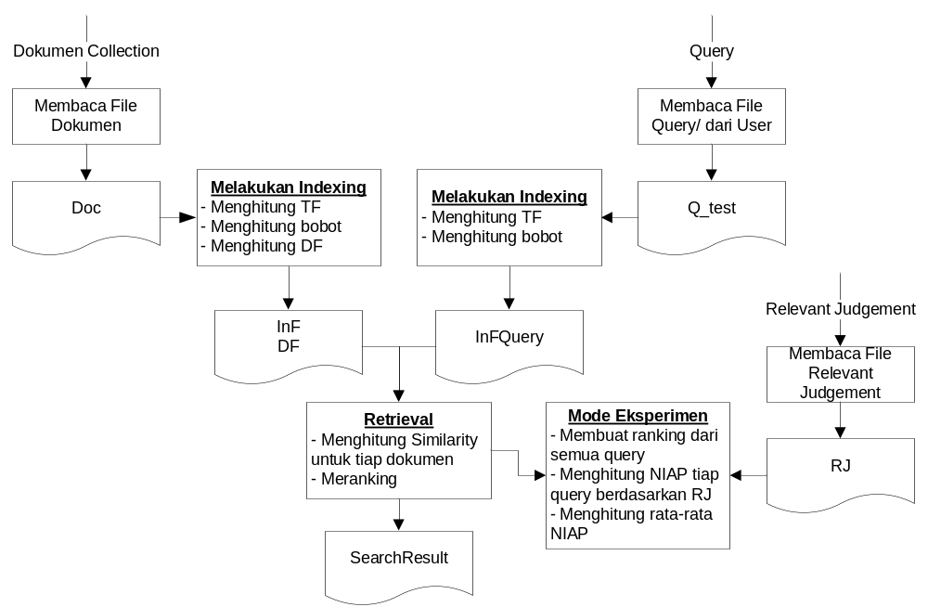

Hasil Eksperimen
Hasil Pengujian
Mode Retrieval | NIAP Rata-Rata Dengan Data Uji

Kombinasi Eksperimen Terbaik

Kombinasi Eksperimen Terburuk

Pembagian Kerja Kelompok
No | Nama (NIM) | Ringkasan Daftar Jobdesk | %Pengerjaan
1 | Hendra H. C. (13508041) | Desain GUI, Merancang Struktur Data, Membuat Laporan | 20%
2 | Zakiy F. A. (13508042) | Implementasi Document Indexing, Show Inverted file | 20%
3 | Sandy Socrates (13508044) | Implementasi Experiment, Memproses, Menghitung NIAP | 20%
4 | Danang Tri M. (13508051) | Membangkitkan Inverted File, menghitung bobot berdasarkan berbagai opsi, menghitung DF | 20%
5 | Akbar Gumbira (13508106) | Implementasi Retrieval Process, menghitung SC, dan menampilkan ranking | 20%

